Caso de uso

**Buscar Cliente**

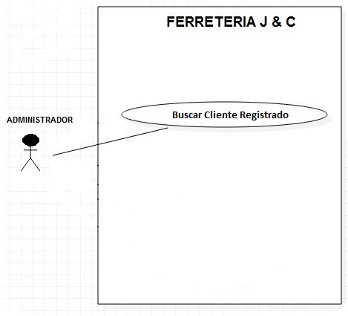

|  |  |
| --- | --- |
| Caso de uso | 000000 |
| Nombre: | Buscar cliente |
| Prioridad: | Alta |
| Frecuencia: | Alta |
| Fuentes: | Proceso para buscar un cliente |
| Autor: | Luis Alberto Rodríguez Reyes |
| Actor | Administrador |
| Descripción: | En este caso de uso el administrador consultara un cliente ya registrado. |
| Disparador: | Después de haber ingresado al sistema el administrador ingresa al módulo clientes. |
| Precondición: | Haber iniciado sesión en el sistema. |
| Flujo Normal: | 1. El administrador ingresa al sistema 2. El sistema mostrara la opción de clientes 3. El sistema muestra las opciones: 4. Buscar 5. Crear 6. Actualizar 7. El administrador selecciona la opción buscar 8. El sistema mostrara el formulario con los siguientes campos: 9. Id Cedula o Nit del cliente 10. Nombre o Razón social del cliente 11. El administrador diligencia el formulario con los campos requeridos. 12. El administrador luego de ingresar la información da click en la opción buscar. 13. El sistema lista el cliente registrado con la información ingresada. |
| Flujo Alterno: | 1. El administrador vera por medio de un mensaje o una alerta el nombre del cliente solicitado. 2. Para el numeral 7 del flujo normal si no existe el cliente buscado por el Nit o Razón social del cliente, el sistema mostrara un mensaje informativo. |
| Pos condición: | El administrador visualizara por pantalla bajo un cuadro de texto la información del cliente encontrado. |
| Requerimientos: | |
| Excepciones: |  |
| Inclusiones: | |
| Reglas de negocio: | Se debe mostrar una respuesta inmediata por pantalla sin importar el resultado de la búsqueda. |
| Requisitos no Funcionales: |  |